第１０回 REIC防災セミナー 開催のお知らせ
主催 NPO法人 リアルタイム地震・防災情報利用協議会
（TEL: 03-5366-2720）
公益財団法人 地震予知総合研究振興会

特定非営利活動法人リアルタイム地震・防災情報利用協議会（REIC）は、主として会員向けに、防災意識の向上と幅広い防災・減災対策の推進に資する目的で、「防災セミナー」を、公益財団法人地震予知総合研究振興会（ADEP）と共催で定期的に開催しております。
第10回セミナーは、元気象庁予報課長の村中明氏をお迎えし、最近の気象災害の特徴などを取上げるとともに、そうした災害への備え、防災への取り組みなどについて、ご講演賜ります。
多数ご参加頂きたくご案内申し上げます。

講演題目 「最近の気象災害と気象防災」
講 師 村中 明 氏
気象防災サポーター，元気象庁予報課長
日 時 平成26年8月28日（木） 17時30分～19時
場 所 地震予知総合研究振興会 会議室
（東京都千代田区猿楽町1-5-18 千代田ビル8階）
定 員 30名（先着順）
参 加 費 １会員あたり2名まで無料
その他(会員3名目以降、非会員)、1名2,000円
申 込 先 リアルタイム地震・防災情報利用協議会 事務局 まで
申込方法 電子メール reic_info@eq7realtime.org または
FAX 03-5366-2740

第10回REIC防災セミナー申込書
会員名（会社名）
申込者
申込者連絡先 | 電話
 | メールアドレス

参加者
氏名 | 所属 | 会員 | 電話 | メールアドレス
会員
非会員
会員
非会員
会員
非会員
会員の欄は、会員・非会員いずれかを囲んでください。会員の場合でも、3名以降は有料になります。
講演内容
近年、日本では台風などによる大規模な災害は減りつつあるものの、局地的な大雨や竜巻などによる災害は毎年のように繰り返されています．
災害をもたらすような現象は台風のように大きなスケールのものから竜巻や雷など時間的、空間的に極めてスケールの小さいものまで多様です． こうした現象の予測に取り組むのがスーパーコンピュータによる数値予報です． 予測技術の進歩にはめざましいものがありますが、現在話題となっている局地的な大雨や竜巻などの現象は、最新の予測技術をもってしても事前に精度良く予測することは困難です．気象防災においては技術的な予測に頼るだけでなく、防災気象情報を効果的に利用して適切な防災行動をとることで、被害の軽減を図ることが可能です．
講演では、最近の気象災害の特徴などを取上げるとともに、そうした災害への備え、防災への取り組みなどについてご講演頂きます。
講師略歴
富士山測候所、新潟地方気象台などを経て、気象庁予報課 予報官、
気象衛星センター 解析課長、気象庁業務課 気象防災情報調整官、
気象庁予報課 主任予報官、気象庁 予報課長
平成24年3月 定年退職
現在は「気象防災サポーター」として、気象予報士などへの気象防災の講演や最新の予報技術な どについての講習を行っています．
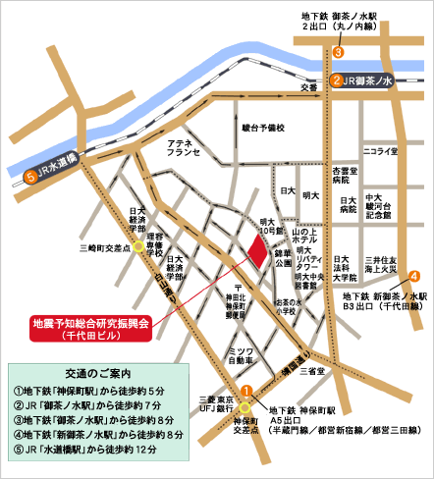
≪ 会 場 ≫
〒101-0064
東京都千代田区猿楽町1-5-18
千代田ビル8階

